Lycée polyvalent Danton
Brive-la-Gaillarde
Région Nouvelle-Aquitaine
France

Projet Challenge Destination Entreprise
2018

PrépaHorse
Soins spéciaux équins

Créer un service pour la mise en beauté du cheval (concours) et proposer des services aux cavaliers

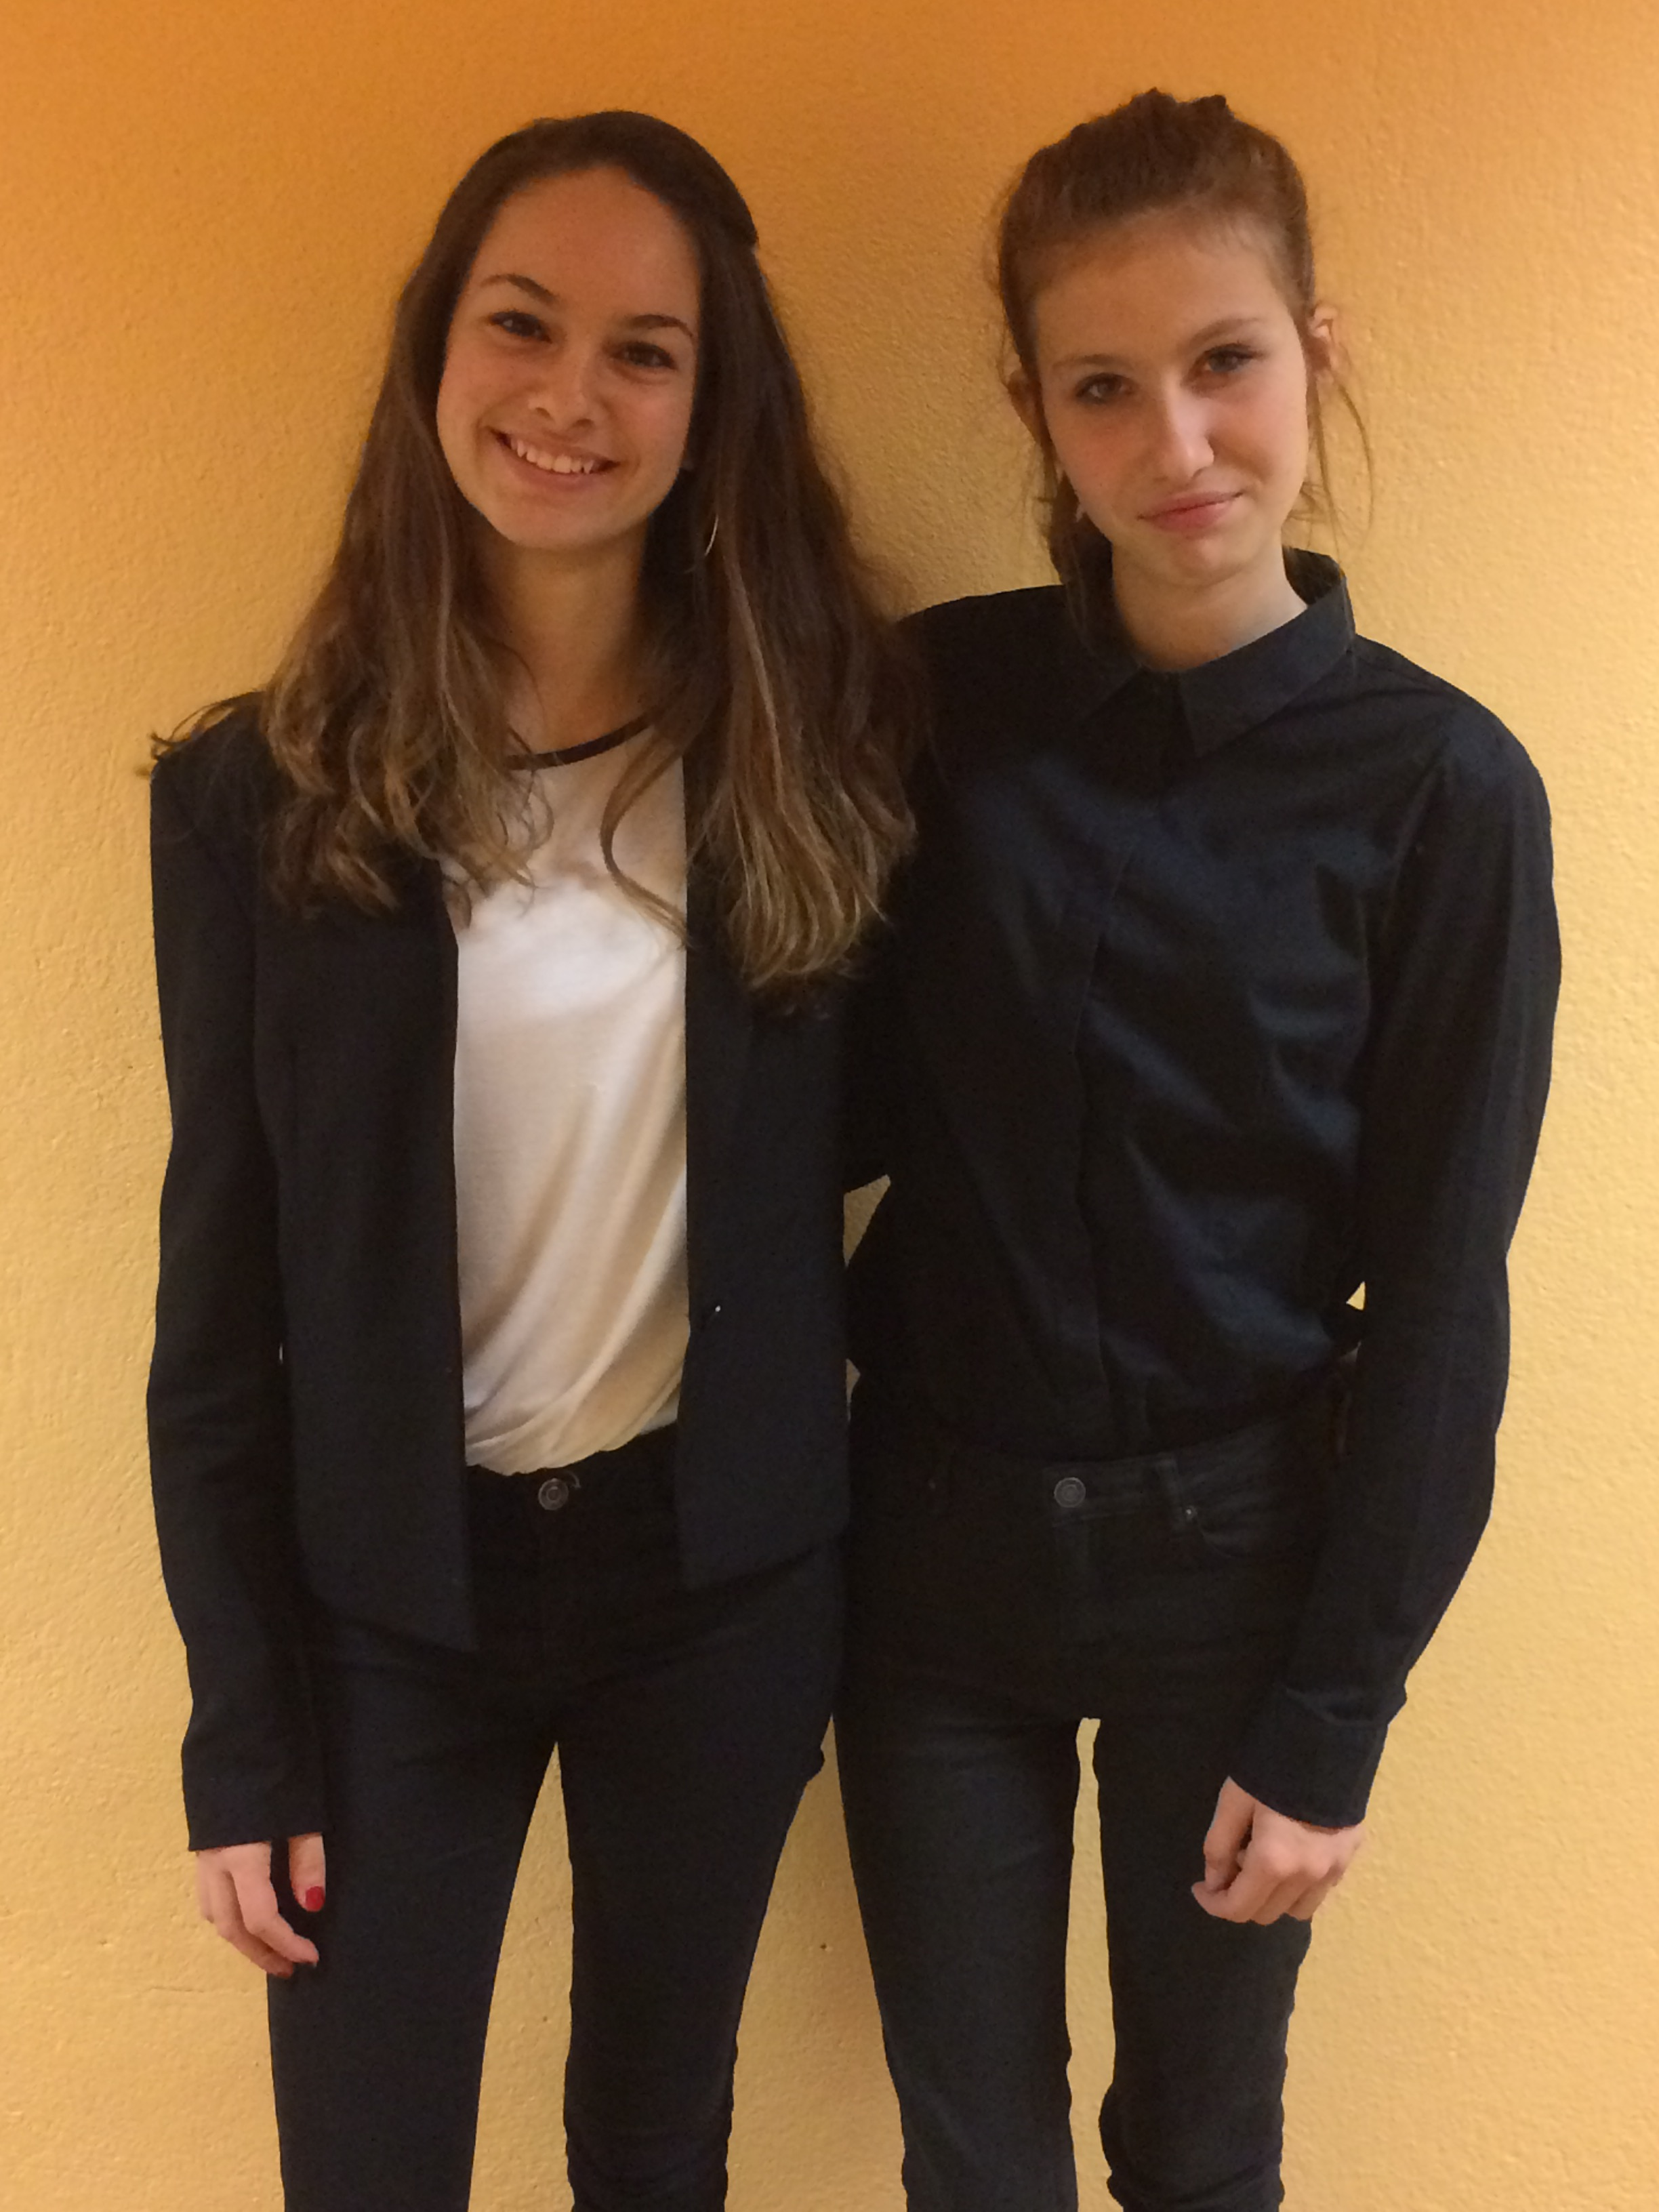

Océane SAILLOL et Camille MONS
Elèves de Gestion Administration
(classe de Seconde GA2)

CHALLENGE DESTINATION ENTREPRISE 2017/2018

A l'issue de notre cursus dans le secondaire, nous, lycéennes professionnelles, nous obtiendrons un titre à la fois diplômant et qualifiant. Non seulement, nous devenons bachelières mais aussi et en même temps assistantes de gestion administration. Ainsi, en tant qu'élèves de la filière, nous deviendrons bachelières en Gestion Administration.

Cela dit, il nous faut trouver un employeur. Mais pas forcément. Pour pouvoir travailler rapidement après l’obtention du baccalauréat et mettre en pratique nos compétences, PrépaHorse peut être une possibilité rapide d'entrée sur le marché du travail.

Mais il faut aussi trouver des clients. La création d'un site internet permet de donner de la visibilité à PrépaHorse et de faire connaitre ses prestations pour la mise en beauté du cheval et proposer des services aux cavaliers.
Statut de l’entrepreneure
- Inscription à Pôle Emploi (juillet 2020) afin de bénéficier de l'ACCRE
Aide pour la Création ou la Reprise d’Entreprise
- Création d’une micro entreprise sur le site de l’Autoentrepreneur
(début d'activité 01/01/2021)
Prospection en clientèle (septembre-décembre 2020)
- Dépôt de cartes de visite, propositions commerciales, établissements de devis
Début d’activité : 01 janvier 2021
Autoentreprise
Challenge Destination Entreprise 2017
Prêt bancaire
Communication
- Site internet professionnel PrépaHorse
- Cartes de visite
- Documents professionnels (Devis, factures)

Véhicule professionnel
- Location du véhicule avec assurance et entretien
- Sérigraphie
- Matériel professionnel

Qualification de l’entrepreneure
Lycée DANTON – 19100 Brive-la-Gaillarde
- BEP (2019)
- BAC PRO Gestion Administration (2020)
PrépaHorse
Un projet dynamique d'entrée dans la vie active en 5 étapes pages

Étape 1 - Présenter notre projet (l'équipe, l'idée, description du service)
1.1 Le Lycée Danton 4
1.2 La filière de formation professionnelle
1.3 L'idée PrépaHorse pour le Challenge Destination Entreprise 5
1.4 L’équipe des techniciennes de mise en beauté du cheval
1.5 Organigramme PrépaHorse 6
1.6 Description du service PrépaHorse

Étape 2 - Définir la faisabilité de l'entreprise (interrogation du net) 7
2.1 Les entreprises de mise en beauté du cheval pour les concours hippiques
2.2 Les grooms, soigneurs ou palefreniers et les lads
2.3 Les clubs hippiques en Corrèze 8
2.4 Les services spécifiques proposés par PrépaHorse
2.5 Mode de démarchage des clients

2.6 Etude de marché
2.6.1 Sondage téléphonique 9
2.6.1 Contacts directs 10

Étape 3 - Communiquer pour se faire connaître (plate-forme internet, nom, logo, etc.) 11
3.1 Se faire connaître grâce à notre site internet PrépaHorse.com
3.1.1 Un domaine propre avec un référencement sur les moteurs de recherche
3.1.2 Une publicité pour PrépaHorse

3.2 Une charte graphique PrépaHorse
3.2.1 Documents professionnels 12
3.2.2 Sérigraphie du véhicule professionnel

Étape 4 - Statut juridique - Créer sa micro entreprise d'autoentrepreneur 13
Le statut d'autoentrepreneur (www.lautoentrepreneur.fr)

Étape 5 - Prévoir le chiffre d'affaires et le financement 14
(Hypothèse sur 2 ans, hors taxes)
5.1. Tarif horaire moyen d'intervention
5.2 Matériel professionnel
5.3 Plan de financement
5.4 Comptes de résultats prévisionnels N & N+1 15
Remerciements
Nous tenons à remercier Mr.CHAZARIN, proviseur du Lycée Danton, et Mme BEDOU, proviseure-adjointe de nous avoir permis de participer à ce Challenge. Merci pour leurs nombreux encouragements. Un grand merci aussi à nos professeurs d'enseignement professionnel qui nous ont donnés de nombreux conseils et nous ont guidés dans nos recherches. Merci beaucoup à M. Guy TRONCAL, Mme Francine LACOMBE, M. Guy CHANOURDIE, M. Patrice BOUILLAGUET, M. Julien REVEILLON, de l'Association Limousine des Chalenges, pour tous leurs bons conseils à la création d'entreprise et pour leurs encouragements à poursuivre ce Challenge exigeant. Merci à M. Philippe BARBEY, notre professeur de Français qui a contribué à corriger et à mettre en forme ce dossier et qui nous a encadrés tout au long de ce Challenge. Cette expérience aura été pour nous très formatrice. Merci d'avance aux membres du jury à qui nous demandons de nous écouter avec indulgence étant donné que nous venons de commencer notre formation.
Un grand merci sincère à tous.

ÉTAPE 1
Présentation du projet PrépaHorse

1.1 Le lycée Danton

http://www.cite-danton.ac-limoges.fr/

Lycée professionnel Danton
Rue Evariste gaulois
BP 409
19311 Brive-la-Gaillarde

1.2 La filière de formation professionnelle

http://www.onisep.fr/

Véritable intermédiaire entre le client et l'entreprise, l'assistant commercial joue un rôle essentiel. Traitement des commandes, élaboration de devis, facturation...

Il assure le suivi des clients et de leur dossier. Bien qu'il travaille sur ordinateur, avec des horaires de travail plutôt réguliers, les échanges relationnels sont au cœur de son activité et très variés (clients, collègues, responsables hiérarchiques, prestataires extérieurs, etc.). Le goût du contact et le sens du service sont donc indispensables.

On peut tenter sa chance avec un bac pro gestion-administration mais le niveau de qualification requis est plutôt bac + 2. Accessible aux débutants, la fonction d'assistant commercial peut représenter un tremplin idéal pour acquérir davantage de responsabilités.

Les débouchés, plutôt nombreux, se trouvent dans tous les secteurs d'activité (biens d'équipement, services, industrie...).

Selon l'entreprise où l'assistant commercial travaille, ses missions, son degré d'autonomie et de responsabilité peuvent différer.

Dans certaines entreprises, la maîtrise de l'anglais peut notamment être exigée.

Pratiquer, en plus, une autre langue peut être un réel atout.

1.3 L'idée PrépaHorse pour le Challenge Destination Entreprise
http://www.associationlimousinedeschallenges.com/
http://www.associationlimousinedeschallenges.com/14517-pre_bac.php

Notre idée de créer un site de techniciennes de mise en beauté du cheval pour les concours hippiques nous est venue dans le cadre du projet proposé par l'association limousine des Challenges.

Le concours de création d'entreprise virtuelle jeunes 15-22 en filière professionnelle CHALLENGE DESTINATION ENTREPRISE PRE-BAC s'adresse à nous. Il veut nous sensibiliser à la réalité du monde professionnel. Cette année de créateur nous permet de mener toute une réflexion sur notre métier mais aussi de faire travailler nos capacités rédactionnelles et orales. Notre projet nous incite à nous projeter concrètement dans notre avenir professionnel.

1.4 L’équipe des techniciennes

Le projet PrépaHorse regroupe deux techniciennes de mise en beauté du cheval pour les concours hippiques.

Océane et Camille sont toutes deux cavalières (galop 3)
et passionnées de cheval et d'équitation.

Océane SAILLOL - Assistante de gestion administration
Née le 04/09/2001à Brive-la-Gaillarde (19100)
1, Lotissement des pruniers 19130 Saint Solve
06.41.04.69.83 / ocesaillol@gmail.com
2018 - Baccalauréat Professionnel Gestion-Administration (en préparation)
2017 - Diplôme national du Brevet - DNB série professionnelle
2017 - Code et conduite accompagnée
2017 - Certificat de Formation Générale - CFG
2016 - Attestation Scolaire de Sécurité Routière 2
2014 - Attestation Scolaire de Sécurité Routière 1

Camille MONS - Assistante de gestion administration
Née le 17/01/2002 à Grenoble (38000)
4, rue Jean Traversat 19100 Brive-la-Gaillarde
06.49.01.24.02 / camillemons9@gmail.com
2018 - Baccalauréat Professionnel en Gestion-Administration (en préparation)
2016 - Diplôme national du Brevet - DNB
2016 - Attestation Scolaire de Sécurité Routière 2
2014 - Attestation Scolaire de Sécurité Routière 1

1.5 Organigramme PrépaHorse

PrépaHorse

Fonctions administratives
Océane Saillol
Camille Mons
Fonctions techniques
Océane Saillol
Camille Mons
Direction de l’entreprise
Océane Saillol

1.6 Description du service PrépaHorse
Dans PrépaHorse, nous devrons accomplir les tâches suivantes :

Services de gestion administration
• Administration du statut d’autoentrepreneur
• Gestion des fournisseurs, des commandes, des stocks
• Gestion des véhicules
• Gestion de la clientèle
• Gestion des factures et des encaissements

Services de communication
• Prospection de la clientèle
• Prise de rendez-vous
• Maintenance du site internet
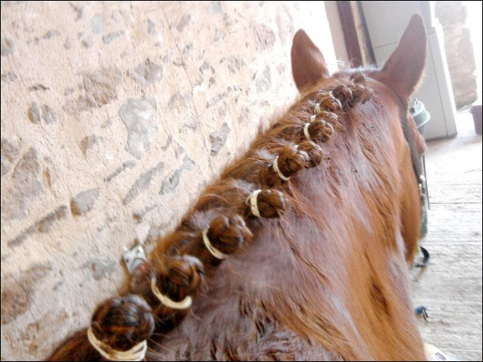
• Documentation commerciale

Prestations de services
• Lavage et mise en beauté des chevaux

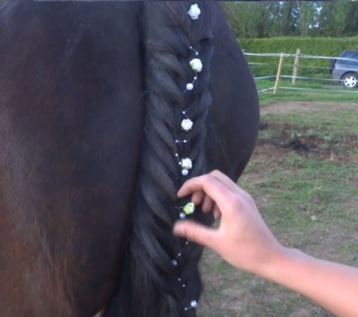

ÉTAPE 2
Définition de la faisabilité de l'entreprise - Recherches sur le net

2.1 Les entreprises de mise en beauté du cheval pour les concours hippiques

Caval'propre - la laverie écologique pour les cavaliers et leurs montures
Sur le net, il n'existe sur ce marché qu'une personne qui se déplace dans des clubs pour les concours hippiques et qui lave les équipements des chevaux et ceux des cavaliers quand ils sont sales. Tout l'équipement professionnel est dans un camion. Son site ne nous dit pas où elle se déplace ni dans quel secteur.

Le lien : https://fr.ulule.com/cavalpropre-laure/

2.2 Les grooms, soigneurs ou palefreniers et les lads

Les grooms peuvent être une concurrence indirecte car ils ont pour missions:
• la préparation des équidés et du matériel pour le transport,
• l’embarquement et le débarquement des équidés,
• le pansage et le toilettage des chevaux,
• les soins spécifiques aux équidés et l'entretien du matériel.

En fonction des besoins, les grooms peuvent participer à l’échauffement et au retour au calme du cheval avant ou après l'effort. Il peut également assurer le transport des chevaux.
Le palefrenier est un employé chargé de s'occuper des chevaux.
On parle aussi de soigneur ou groom sont aussi utilisés. Le palefrenier se charge du nettoyage des écuries et des soins quotidiens aux chevaux: nourriture, pansage, surveillance des poulinages, soins vétérinaires élémentaires. Parfois, il peut être amené à faire la détente des chevaux. Il entretient aussi le matériel d'équitation comme les selles, harnais, brides, etc. Dans les grandes écuries, le palefrenier peut ne conserver que les tâches de soins aux chevaux, le nettoyage des boxes étant alors laissé à des agents d'entretien et inversement, dans les petites structures.
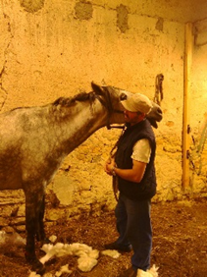

Le lien : https://fr.wikipedia.org/wiki/Palefrenier#/media/File:Palefrenier_et_jument_Lusitanienne.j

Le lad est chargé de prodiguer des soins quotidiens aux chevaux de course : Il les entraîne, en respectant les directives de l'entraîneur. Le lad-jockey s'occupe plus particulièrement de chevaux de galop, tandis que le lad-driver gère les trotteurs.
Chaque jour, le lad nourrit les chevaux dont il est responsable, les panse, nettoie leur box et leur administre les soins vétérinaires de base. Il entretient aussi les selles et les harnais. De plus, en fonction du programme défini par l'entraîneur, il monte tous les jours chacun d'entre eux pendant une heure environ. Pendant les courses, le lad est chargé de la préparation du cheval, il le conduit au départ et, s'il est choisi par l'entraîneur, peut le monter pour la compétition. Enfin, il le ramène à l'écurie une fois la course terminée.
Le lad passe son temps entre le manège et l'écurie. Mais il accompagne aussi les chevaux sur les champs de course.

Le lien : http://www.lesmetiers.net/orientation/p1_193906/lad-jockey-lad-driver
Nous avons une concurrence indirecte avec les grooms et les lads. Mais attention, les grooms et les lads sont tous attachés à des structures tels que les clubs hippiques.

Les cavaliers n'ont pas tous besoin de grooms, car ceux qui sont amateurs font moins de concours que ceux qui sont professionnels et qui ont besoin d’aide tout au long de la saison.

Ainsi, les cavaliers amateurs peuvent avoir besoin de services spécifiques dans la préparation de leur cheval et faire appel à PrépaHorse.

2.3 Les clubs hippiques en Corrèze

En Corrèze, 360 km de pistes équestres "Transcorréziennes" conduisent les cavaliers débutants ou confirmés à travers les forêts de hêtres et de châtaigniers. Une visite s’impose à Pompadour dont le château a donné son nom à la célèbre Marquise et où se trouve le Haras National, berceau de la race anglo-arabe.

Voir lien : https://www.tourismecorreze.com/fr/tourisme/equitation.html

Il y a 54 centres équestres en Corrèze et environ 10 clubs font des concours hippiques.
Il y a 750 centres équestres en Nouvelle Aquitaine.
689 044 personnes sont licenciées à la Fédération Française d'Equitation -FFE en 2014 sur 2,3 millions de cavaliers en France.

2.4 Les services spécifiques proposés par PrépaHorse

Nous proposons une mise en beauté du cheval pour les concours. La mise en beauté se fera à partir de la demande du cavalier et de son concours (dressage, saut d’obstacles,…).

Pour la partie « pansage » du cheval, nous faisons des forfaits différents suivant ce que le cavalier recherche :

- Forfait équestre à 45€ : pansage, douche, curage des sabots ainsi que la graisse, hydratation de la robe ainsi que la brillance.
- Forfait concours à 85€ : forfait équestre ainsi que la partie technique (tresses africaines, pions, tresses épis, …). Nous pouvons aussi faire la tonte du cheval en supplément ainsi que des damiers sur la croupe du cheval.

Nous vendrons aussi quelques produits esthétiques (shampoing, démêlant, anti-mouches).

2.5 Mode de démarchage des clients

La plate-forme internet PrépaHorse est déjà un excellent moyen de faire de la publicité pour les entrepreneuses qui y sont inscrites. Elle est bien référencée sur les moteurs de recherche. Les pages des entreprises sont régulièrement mises à jour selon les indications qu’elles fournissent au gestionnaire de la plateforme. Ainsi, tout client éventuel peut contacter le gestionnaire de la plateforme qui ensuite le met en lien avec l'une des techniciennes de PrépaHorse.

Les techniciennes démarchent aussi personnellement une clientèle potentielle. Elles se constituent un carnet d’adresses. Elles proposent ensuite leurs services et leurs produits en envoyant des mails aux propriétaires de chevaux et faisant des visites de prospection sur les terrains de concours. Elles laissent systématiquement leur carte de visite, la liste des produits vendus, et donnent leurs tarifs.

2.6 Etude de marché

2.6.1 Sondage téléphonique
Nous avons fait un sondage par appel téléphonique auprès d'une vingtaine de clubs hippiques en Corrèze et un en France, à Nice.

2.6.1.1 Les centres équestres de la Corrèze

Al Gararmaze – Saint Martin Sepert 19210
Ce centre équestre nous a conseillé de nous renseigner sur « modèle allure » qui serait plus dans notre milieu pour la mise en beauté du cheval. Le responsable nous a conseillé également d'inclure la tonte du cheval pour les forfaits équestres.

Ferme équestre Feyssac – Saint Setiers 19290
L'épouse du responsable n’a pas pu nous parler parce qu’elle ne dirige pas le centre équestre et son mari était absent pour des raisons personnelles.

Les Ecuries du Roc – Saint Féréole 19270
Ce centre hippique ne fait pas de compétition mais malgré tout, il serait quand même intéressé par nos prestations.

Domaine équestre de la Tireloubie – Segonzac 19310
Ils n’ont pas a priori de clients potentiels pour notre genre de prestations.

BF Arabiens – Saint Rémy 19290
Ce centre ne fait plus d’endurance mais le responsable nous a dirigées vers le Haras de Pompadour.
Il pourra nous rappeler s’il a d’autres conseils à nous donner.

Les Ecuries du Tilleul – Saint-Germain-les-Vergnes 19330
Ce centre équestre serait intéressé par le forfait équestre même s'ils ont déjà des grooms. Selon les responsables, nos prestations sont une bonne idée.
Ils nous ont aussi conseillé de nous renseigner sur les manifestations de Pompadour. Pour le « modèle allure », ils trouvent que c’est une bonne idée.

SagiRanch – Saint Julien-aux-Bois 19220
Ils savent déjà faire les prestations qu’on leurs proposent mais ils seraient très intéressés s'ils ne savaient pas les faire.

Moulin de Malesse – Saint Privat 19220
Ils ne font pas de concours mais ils font des spectacles pendant les mois de juillet et seraient donc intéressés.

Les écuries du Mas - Saint Sornin Lavolps 19230
Ce centre équestre serait également intéressé par nos prestations car ils font beaucoup de concours et leur clientèle le serait aussi.
Le Champs – Estivals 19600
La responsable ne serait pas intéressée apriori mais nous avons échangé nos mails pour qu’elle puisse nous conseiller.

Ecurie des jeux – Beyssenac 19230
Financièrement ils ne peuvent pas, mais d'après eux, ça reste une bonne idée, ça pourrait marcher.

Les poneys de Charlotte – Saint-Germain-les-Vergnes 19330
Ce club serait intéressé pour le forfait concours. On nous a conseillé de vendre des produits pour les chevaux et de proposer de faire le «damier» qui se fait sur la croupe du cheval.

Centre équestre de Lestang – Egletons 19300
Ce club est trop petit pour nos prestations mais on nous a conseillé de nous renseigner sur Paris, dans les grands clubs.

2.6.1.2 Un centres équestre en France

Club Hippique de Nice – Nice 06200
Nous sommes rentrées en contact par e-mail et notre projet à l’air de leur plaire. Ils ont donné notre adresse e-mail à leur cavalière qui fait des concours.

SYNTHESE DU SONDAGE TELEPHONIQUE
Nous avons pu contacter en tout 14 centres hippiques. Dans l’ensemble, nous avons eu de bons avis, ils sont tous intéressés par nos prestations. Au moins un club nous a demandé s'il était possible de faire nos prestations en juillet.

2.6.2 Contacts directs
Nous nous sommes déplacées aux Haras de Pompadour pendant le weekend du 26 mai. Nous avons rencontré un responsable qui veut nous donner un rendez-vous pour que nous lui présentions notre projet.

Nous comptons nous déplacer dans la Corrèze ainsi qu'à Nice pendant les périodes des concours afin de prendre des contacts et présenter nos prestations de mise en beauté du cheval.

ÉTAPE 3
Communiquer pour se faire connaître
(Plan de communication)

3.1 Se faire connaître grâce à notre site internet PrépaHorse.com

Site : https://prepahorse.jimdo.com/

3.1.1 Un domaine propre avec un référencement sur les moteurs de recherche

La plateforme est ouverte grâce au serveur jimdo.com. La version professionnelle coûte 78 € TTC par an (JimdoPRO). La version JimdoPRO permet d'obtenir un nom de domaine (PrépaHorse.com), de relier des noms de domaines externes, d'avoir un compte e-mail, trois redirections d'adresses e-mail, 5GB d'espace de stockage, 10 GB de bande passante, 5 zones protégées par mot de passe, les statistiques de consultation du site, un bas de page personnalisé, pas de publicité Jimdo.

JimdoPRO est optimisé pour les Smartphones et surtout permet de référencer de façon approfondie le site PrépaHorse.com sur les moteurs de recherches (SEO). En effet, il est très important que la plateforme PrépaHorse soit facilement trouvée par des clients potentiels.

Son référencement est donc un point crucial en termes de publicité et de prospection de clientèle avec des mots clés tels que "mises en beauté du cheval pour les concours".

3.1.2 Une publicité pour PrépaHorse

La plateforme présente l'équipe des techniciens PrépaHorse, leurs propositions d'interventions, leurs spécialisations et permet aux clients de contacter la technicienne autoentrepreneure en charge de la plateforme. Celle-ci prend note des besoins du client potentiel. Elle s'adresse ensuite à une technicienne de la plateforme, celle qui sera disponible et qui correspondra le mieux au profil de la demande du client. La technicienne autoentrepreneure intéressée par la demande d'intervention prendra contact elle-même directement avec le client au nom de PrépaHorse.

3.2 Une charte graphique PrépaHorse

Tous les documents sont produits selon la même charte graphique afin de donner plus de visibilité aux autoentrepreneurs inscrits sur la plateforme PrépaHorse.

Chaque autoentrepreneur inscrit sur la plateforme s'engage à mettre sur tous ses documents professionnels et son véhicule le logo de la marque PrépaHorse.

Il prendra à sa propre charge les frais entrainés par cette mise à la norme PrépaHorse.

3.2.1 Documents professionnels

Papier à en-tête Carte de visite de Camille Mons

Format A4

Carte de visite de Océane Saillol

Les documents de devis et les factures reproduisent le même logo PrépaHorse mais chaque autoentrepreneur les décline ensuite selon ses propres coordonnées.

3.2.2 Sérigraphie du véhicule professionnel

Le sticker est composé directement sur le site, livraison sous 48h

Fournisseur : sticker pro
Adresse : https://www.stickerpro.fr
Coût TTC : 100 € par CB

ÉTAPE 4
Statut juridique - Créer sa micro entreprise d'autoentrepreneur

www.lautoentrepreneur.fr

Nous avons choisi le statut de micro-entrepreneur.
L’activité est exercée sous forme d’entreprise individuelle.

Quelles conditions ?

L’entreprise individuelle doit relever du régime fiscal de la micro-entreprise, c’est-à-dire réaliser un chiffre d’affaires qui ne doit pas dépasser pour une année civile complète en 2018 : 70 000 € pour les prestations de services relevant de la catégorie des bénéfices industriels et commerciaux (BIC) ou des bénéfices non commerciaux (BNC).

Quelles obligations ?

Le micro-entrepreneur doit :

- s’immatriculer au registre du commerce et des sociétés (RCS) s’il est commerçant ou au répertoire des métiers (RM) s‘il est artisan.
Il est toutefois exonéré des frais d’immatriculation,

- avoir une qualification ou bénéficier d’une expérience professionnelle pour des activités telles que les métiers du bâtiment, de l’automobile, de l’alimentaire, de la coiffure, de l’esthétique…,

- effectuer le stage préalable à l’installation (SPI) dans une chambre de métiers, s’il crée une activité artisanale,

- souscrire une assurance professionnelle pour certaines activités,

- ouvrir un compte bancaire dédié à l’activité professionnelle.

Quelles spécificités ?

Les cotisations et contributions sociales sont déclarées et calculées par lui-même en appliquant un taux forfaitaire au chiffre d’affaires réalisé.

Comme nous sommes au chômage au moment de la création de l’entreprise, nous sommes bénéficiaires de l’ACCRE, ce qui nous exonère des cotisations sociales de la première année. Les cotisations sont de 22 % du chiffre d’affaires à partir de la deuxième année.

Il peut opter, sous conditions, pour le versement libératoire de l’impôt sur le revenu, c'est-à-dire payer les impôts en même temps que les cotisations.

Comment adhérer ?
Vous créez votre activité. Vous devez effectuer votre déclaration de début d’activité en ligne ou sur guichet entreprises.

ÉTAPE 5
Prévoir le chiffre d'affaires et le financement

5.1. Tarif horaire moyen d'intervention

Forfait Equestre: 45€
Le forfait double est composé d’un lavage et pansage complet plus le soin de la robe (brillance de la robe + les sabots, hydratation).

Forfait Concours: 100€
Le forfait concours est composé du forfait équestre, plus la partie esthétique du cheval

5.2 Matériel professionnel

Location d'utilitaires type Dacia Sandero : environ 5000 € / an
https://www.aramisauto.com/achat/?cmpid=ps_ky_MSN_VN_BMM_SEARCH_GEN_ACHETER_201801MOTEUR

Téléphone : https://boutique.orange.fr/mobile/samsung-galaxy-s7-noir

Forfait mobile et internet : https://boutique.orange.fr/mobile/forfait-play-30go-sim-client-open

Matériel d'exploitation : 200 €
2 cure-pieds avec brosse, prix unitaire 1 € x 2 = 2 €
2 couteaux de chaleur, prix unitaire 4,50 € x 2 = 9 €
4 pinceaux à onguent, prix unitaire 1,45 € x 4 = 5,80 €
2 éponges synthétiques, prix unitaire 1 € x 2 = 2 €
2 sacs de pansage, prix unitaire 55 € x 2 = 110 €
2 bouchons Ana Tomic, prix unitaire 4,50 € x 2 = 9 €
2 brosses à crinière, prix unitaire 7 € x 2 = 14 €
2 brosses à crin, prix unitaire 7,50 € x 2 = 15 €
2 couteaux coupe crinière, prix unitaire 6,20 € x 2 = 12,40 €
2 licols avec longe, prix unitaire 10,80 € x 2 = 21,60 €
Total: 200,80 €

5.3 Plan de financement

BESOINS |  | RESSOURCES
Matériel d'exploitation | 200 € | Apport Océane, Camille  (2 x 700 €) | 1400 €
Stocks | 1000 € | Prêt bancaire | 6800 €
Trésorerie | 7000 €
Total | 8200 € | Total | 8200 €

5.4 Comptes de résultats prévisionnels N & N+1

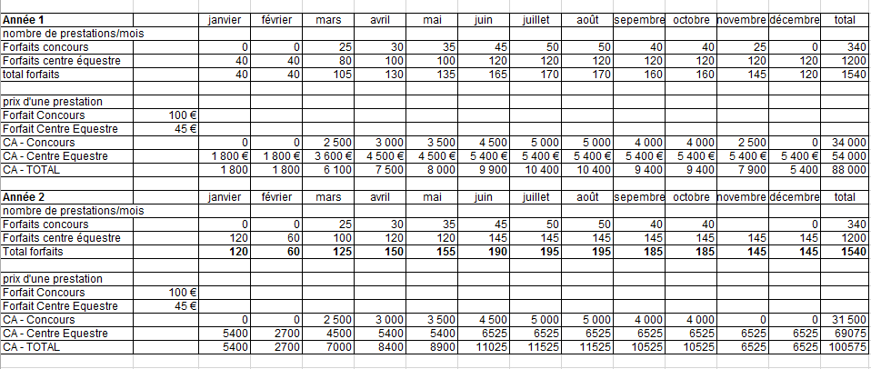

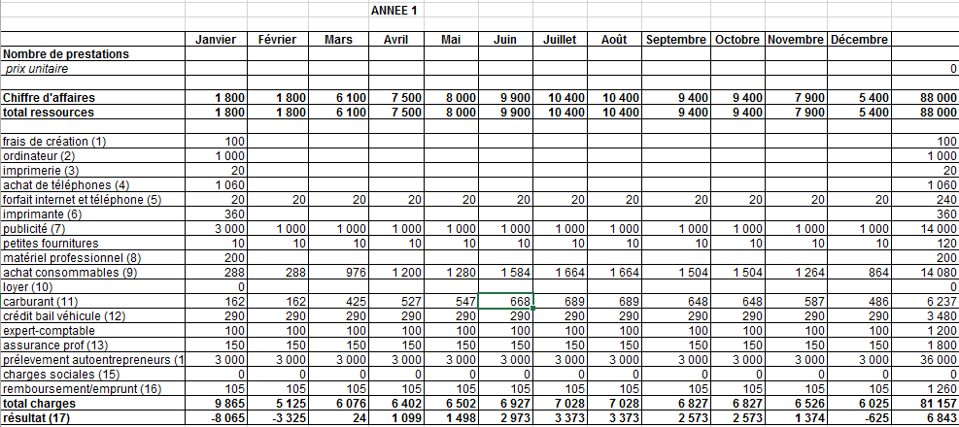

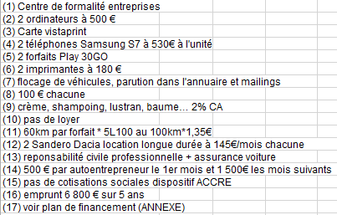

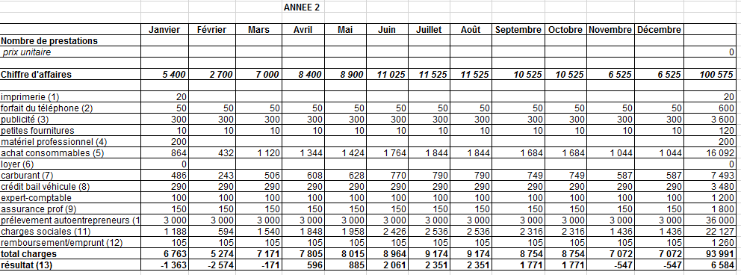

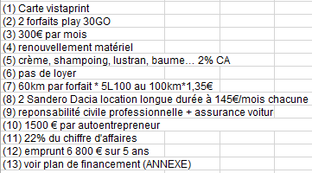

Lycée polyvalent Danton
Brive-la-Gaillarde
Région Nouvelle-Aquitaine
France

Projet Challenge
Destination Entreprise
2017/2018

Océane SAILLOL et Camille MONS

Elèves Techniciennes de Gestion Administration
(classe de Seconde GA2)

